Raport wynagrodzeń sektora przemysłowego 2022: średni wzrost płac o 10 proc.
W sektorze przemysłowym utrzymuje się popyt na wykwalifikowanych i niewykwalifikowanych pracowników fizycznych, specjalistów oraz menedżerów. Pracodawcy w większości zakładają wzrost wynagrodzeń co najmniej na poziomie 10 proc. dla badanych województw, a na największe podwyżki mogą liczyć pracownicy niższego szczebla, nawet o 20 proc. Najwyższy, bo 13 proc. wzrost płac, notują kategorie Chemia & FMCG. To właśnie one, wraz z centrami R&D i centrami dystrybucyjnymi, rozwijają się najbardziej dynamicznie w ostatnich dwóch latach – to główne wnioski płynące z najnowszej edycji raportu „Sektor przemysłowy 2022 – raport wynagrodzeń”, przygotowanego przez Grafton Recruitment we współpracy z Gi Group.
Raport wynagrodzeń dla branży przemysłowej publikowany jest w momencie dużej niepewności. Analitycy spodziewali się wyższego wzrostu, bo ok. 16,1 proc. r/r., tymczasem najnowsze dane GUS mówią o wzroście produkcji w kwietniu 2022 o 13 proc. w porównaniu z tym samym miesiącem ubiegłego roku, a w ujęciu miesięcznym nastąpił spadek o 11,3 proc. w stosunku do marca br. Jednak pomimo prognoz na temat zbliżającej się recesji, sektor przemysłowy zdaje się być w dobrej kondycji. Wynagrodzenia rosną, a zapotrzebowanie na pracowników – mimo kryzysu – nie maleje.
Sektor przemysłowy znacząco zmienia się od czterech lat. Mieliśmy do czynienia z e-mobilnością i wiążącą się z tym „rekalibracją” branży motoryzacyjnej, automatyzacją i robotyzacją – Industry 4.0, pandemią czy globalnym kryzysem łańcucha dostaw. W 2022 roku dochodzą jeszcze wojna w Ukrainie i galopująca inflacja, która w maju br. osiągnęła już poziom 13,9 proc. r/r. Pomimo tej złożoności branża przemysłowa w Polsce charakteryzuje się dobrą dynamiką rozwoju. Wprawdzie w marcu i kwietniu br. można było zaobserwować spadki indeksu PMI dla tego sektora, jednak wydaje się, że ten rozpędzony pociąg będzie miał stosunkowo długą drogę ewentualnego hamowania – komentuje Danuta Protasewicz, Regional Manager Grafton Recruitment.
W sektorze przedsiębiorstw przeciętne wynagrodzenie brutto wyniosło w marcu 6 665 zł brutto, prezentując tym samym 12,4 proc. wzrostu w porównaniu do roku poprzedniego. Analogicznie wzrost w 2021 wynosił 8 proc., a w 2020 – 6 proc.
Wzrosty wynagrodzeń – na czele pracownicy blue & black collars
Z raportu Grafton Recruitment wynika, że planowane wzrosty wynagrodzeń w branży dotyczą stanowisk niższego szczebla (blue i black collars) – mogą liczyć oni na podwyżki średnio o 12 proc. oraz specjalistów (średnio 10 proc.). Najmniejszy wzrost wynagrodzeń, podobnie jak w 2021 roku, przewidywany jest wśród kadry zarządzającej i kierowniczej (7 proc.). Jedynie w obrębie obszaru badań i rozwoju (R&D), w kategorii wysokich stanowisk, pracownicy mogą liczyć na wzrost płac na poziomie 13,51 proc.
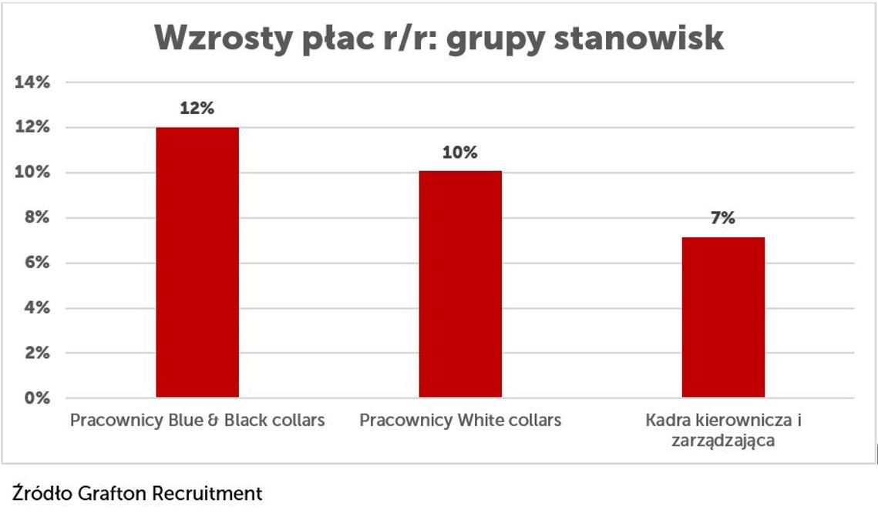
Nadal najbardziej poszukiwane i pożądane przez pracodawców role to wykwalifikowani i niewykwalifikowani pracownicy produkcji – to w tej grupie zauważalne są największe wzrosty wynagrodzeń, przekraczające nawet 20 proc. dla wybranych stanowisk, w tym: pracownika magazynu, operatora wózka widłowego czy operatora maszyn. Wydaje się jednak, że to naturalne zjawisko. Osoby z najniższymi płacami otrzymują procentowo największą rekompensatę w związku z rosnącą inflacją, sprzężoną z dużym popytem na ich umiejętności.
W kategorii Chemia & FMCG, w województwach dolnośląskim i śląskim, wykwalifikowany pracownik produkcji może liczyć na widełki płacowe od 3,8 tys. do 5 tys. brutto, a w małopolskim od 3,8 tys. do 4,8 tys. Na wzrost wynagrodzeń mogą liczyć inżynierowie różnych specjalizacji (jakości, procesu). Średni wzrost wynagrodzenia w grupie Chemia i FMCG dla badanych województw to 13 proc. r/r.
Również pracownicy działów wsparcia (Back Office) mogą w tym roku liczyć na podwyżki płac. Średni wzrost wynagrodzenia w tej grupie wynosi niemal 10 proc. Specjalista ds. controllingu zarobi w tym roku 6-8 tys. brutto w woj. podkarpackim, lubelskim i świętokrzyskim, 7-10 tys. w dolnośląskim, kujawsko-pomorskim, lubuskim, opolskim i pomorskim oraz 8-10 tys. w małopolskim i 8,5-10,5 tys. w mazowieckim.

Nowością w raporcie jest kategoria centrów dystrybucyjnych, które są niezbędnym dopełnieniem obrazu sektora przemysłowego, wynika z raportu Grafton Recruitment. Specjalista ds. logistyki zarobi w tym roku między 6,5-7 tys. a 9 tys. brutto w województwie dolnośląskim, śląskim i pomorskim oraz 6-8,5 tys. w wielkopolskim. Na stanowisku spedytora na najniższe widełki mogą liczyć pracownicy w woj. łódzkim (5-8 tys.). W pozostałych plasują się one pomiędzy 5,5 tys. a 8,5 tys., z najwyższymi wynagrodzeniami na tym stanowisku w woj. mazowieckim (7-9 tys.).
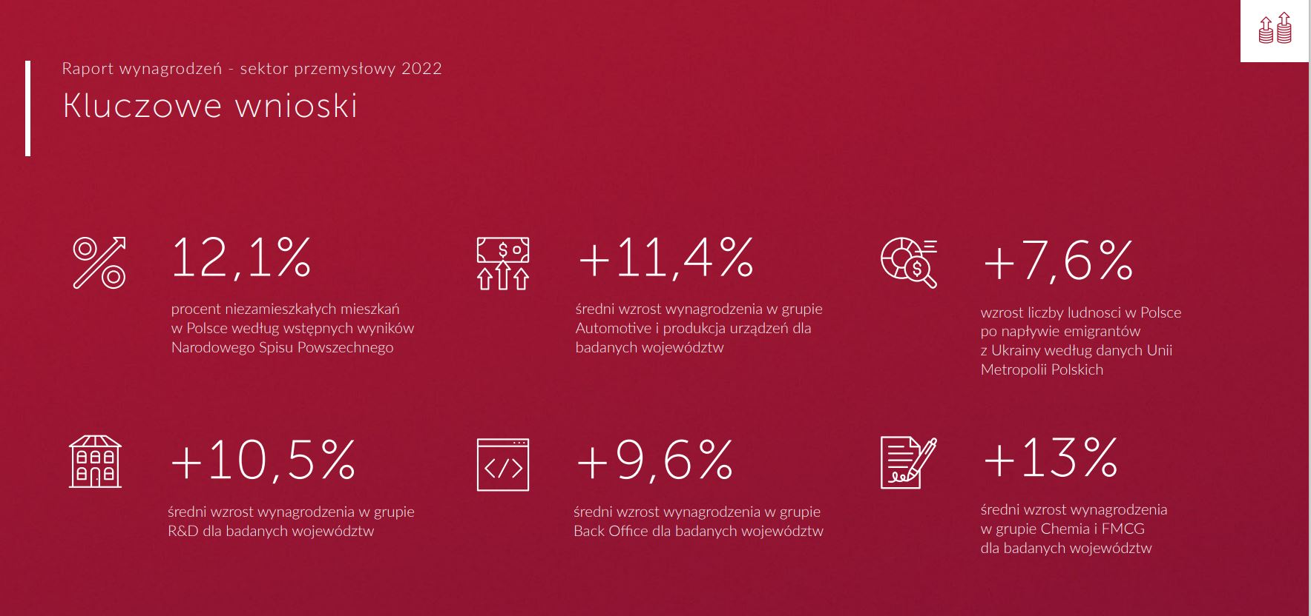

Pełną wersję raportu wynagrodzeń „Sektor przemysłowy 2022” można pobrać na stronie: https://www.grafton.pl/pl/raport-wynagrodzen-sektor-przemyslowy-2022.
O raporcie
Raport wynagrodzeń „Sektor przemysłowy 2022” został przygotowany przez ekspertów Grafton Recruitment, we współpracy z Gi Group, w pierwszym kwartale 2022. Podano w nim wysokość wynagrodzeń brutto miesięcznie w PLN, w przedziale wartości minimum – maximum. Wartości wynagrodzeń dla stanowisk blue i black collar uwzględniają wynagrodzenie zasadnicze oraz średnią premię. Badanie przeprowadzono na podstawie analizy 9567 aktualnych rekordów kandydackich i analizy budżetów wynagrodzeń 189 firm produkcyjnych. Objęto nim pracowników stanowisk specjalistycznych, którzy mają min. 3 lata doświadczenia zawodowego, a stanowisk menadżerskich i liderskich z minimum 1 rokiem doświadczenia w roli menadżera lub lidera.
Raport zawiera komentarze ekspertów dotyczące m.in. aktualnej kondycji sektora produkcyjnego oraz wyzwań, które czekają branżę w 2022 roku. Komentarzy udzielili: Przemysław Sztandera, Prezes Zarządu PSSE; Artur Małkiewicz, Prezes Zarządu BorgWarner; Barbara Turska, BT International; Beata Hryniewska, Szefowa Działu Powierzchni Magazynowych i Przemysłowych w CBRE; Tomasz Tarabuła, Regional Director, Gi Group; Katarzyna Kołuda, Division Manager, Grafton Recruitment; Przemysław Ozga, Redaktor Naczelny Production Manager Magazine; Radosław Drzewiecki, CEO Leanpassion; Łukasz Górecki, Dyrektor Klastra SA&AM, Katowicka SSE Centre for Strategic Investments; Krzysztof Warzecha, Prezes Zarządu SMS Group; Ewa Latkowska, Country HR Director, Flex Poland; Marcin Szczeblewski, Kierownik ds. Personalnych, Toyota oraz Adam Pustelnik, Pierwszy Wiceprezydent Miasta Łodzi.
Grafton Recruitment to międzynarodowa agencja doradcza, zajmująca się rekrutacją specjalistów oraz kadry zarządzającej niższego szczebla. Kompleksowo wspiera projekty typu greenfield, dokonuje analizy planów inwestycyjnych i ekspansji pod kątem potencjału rynku, infrastruktury i zasobów ludzkich. Działa zgodnie z najwyższymi standardami, koncentrując się na efektywności i budowaniu trwałych relacji z firmami i kandydatami. Działa w 9 krajach. W Polsce świadczy usługi od 1997 roku, od 2018 roku jest częścią Gi Group, jednego z globalnych liderów świadczących usługi na rzecz rozwoju rynku pracy. Więcej: www.grafton.pl

Kontakt dla mediów:
Dorota Zawadzka Monika Gajo
Communication Manager, rzecznik prasowy Senior Consultant
Gi Group, Polska Marketing & Communications Consultants
E-mail: dorota.zawadzka@gigroup.com E-mail: gajo@mcconsultants.pl
T: +48 692 186 083 T: + 48 662 031 031

